*Verslag PKN excursie Reitma, 15 juni 2017, versie 11 november 2020*

REITMA (ELPERSTROOM, DRENTHE)

J.C. Smittenberg, H.R. Zielman, E.J. Weeda en Th. de Meij

Excursieleiding: Rudi Zielman, Joop Smittenberg, Pauline Arends (SBB) en Hans Dekker

(Prov. Drenthe).

Datum: 15 juni 2017.

Bodemprofielen: Thomas de Meij.

Overige deelnemers: Aarnout-Jan Rossenaar, Tom Damm, Hinko Talsma, Annelies Blankena,

Mirjam Bakker, Edwin van Hooff, Geert Kooijman, Hedwig van Loon, Frits van Beusekom, Eef Arnolds, Hans Inberg, Karin Uilhoorn, Jos Hoogveld, Eddy Weeda.

*Ter nagedachtenis aan Hans Inberg, die slechts de helft van de excursie kon bijwonen en vrij kort daarna is overleden.*

**Inleiding**

Tussen de boswachterijen op het Drents Plateau (door Staatsbosbeheer nu “Hart van Drenthe” genoemd) ontspringt één van de bovenlopen van de Beilerstroom die via de Oude vaart en het Meppelerdiep uitmondt in het IJsselmeer (vroeger Zuiderzee). Deze bovenloop stroomt langs het dorp Elp en wordt in dit traject Elperstroom genoemd. Na de laatste ijstijd (Weichselien of Würm) was hier geen beek, maar een tamelijk vlak gebied waar neerslagwater via moerassige laagtes in oude erosiegeulen, gehinderd door dekzandruggen, zijn weg zocht naar de rand van het plateau.

Vanaf de vroege Middeleeuwen werden dorpen gesticht op de overgangen van hoger gelegen zand- en leemruggen naar de lagere, moerassige laagtes. Gelijk met de ontwikkeling van de essen voor de akkerbouw en de heidevelden voor extensieve beweiding met koeien en schapen, werden de laagste delen met greppels en slootjes ontwaterd en geschikt gemaakt voor de winning van wintervoer (hooi) voor het vee. Uit die slootjes en greppels groeiden geleidelijk de loopjes en beken die samen met de hooilanden de stroomdalen vormden.

Tot halverwege de 20e eeuw waren in veel stroomdalen de oude ontginningspatronen met greppels, sloten, loopjes en beken nog duidelijk aanwezig. Maar met de introductie van kunstmest aan het begin van die eeuw veranderde het landbouwproces ingrijpend. Voor bemesting waren winterse overstromingen niet meer nodig en de behoefte aan een betere ontwatering voor de landbouw nam toe.

**Botanische rijkdom**

Natuurbeschermers en biologen zagen de botanische rijkdom van de beekdalen snel achteruitgaan. Vanaf 1953 werden onder meer in de Reitma enkele soortenrijke graslandjes aangekocht en als natuurreservaat in beheer genomen door Staatsbosbeheer (SBB) ten behoeve van het toenmalige Ministerie van O.K. & W.

Bij een inventarisatie van Drentse beekdalen in 1954 kwam de Elperstoom en in het bijzonder het gedeelte Reitma als één van de laatste soortenrijke relicten van blauwgraslandvegetaties naar voren (Schimmel 1955). Als karakteristieke soorten worden door hem o.m. genoemd: *Dactylorhiza incarnata* (Vleeskleurige orchis), *Cirsium dissectum* (Spaanse ruiter), *Parnassia palustris, Triglochin paluistris* (Moeraszoutgras) en *Carex appropinquata*, *C. hostiana, C. pulicaris* en *C. dioica* (Paardenhaar-, Blonde, Vlo- en Tweehuizige zegge).

In 1963 en 1971 werden leidingen aangelegd om de waterafvoer ten behoeve van de landbouw te verbeteren. Hierbij werd de Reitma, als toekomstig reservaat ontzien. Er werd een lemen dam aangebracht om drainage van het reservaat tegen te gaan. Om de gevolgen voor de vegetatie te monitoren werden in 1966 door Walter ten Klooster van SBB twee PQ’s (permanente quadraten) neergelegd die tot en met 1979 jaarlijks zijn opgenomen. In 1977 werden een vegetatiekartering en hydrologisch onderzoek uitgevoerd (Romeyn 1980). Behalve door de ontwatering van de omgeving werd het gebied van 1971 tot 1976 getroffen door een reeks extreem droge zomers, gevolgd door enkele lente-inundaties in 1977, 1978 en 1979. Gevolg was dat kwetsbare plantensoorten verdwenen of sterk achteruitgingen (Grootjans en ten Klooster 1980).

Vanaf 1981 zijn diverse maatregelen uitgevoerd om de waterhuishouding in het reservaat te verbeteren en er werd een hydrologisch meetnet opgezet. Het weer werkte enkele jaren mee om in het voorjaar kwel tot in het maaiveld te houden. Het meetnet werd geëvalueerd en er werden vegetatiekarteringen uitgevoerd (Takman 1995; van Leeuwen, in Streefkerk en van Leeuwen 1997; Brongers en Jalving 2000). Bij deze karteringen bleken *Dactylorhiza incarnata, Cirsium dissectum, Carex appropinquata, C.hostiana, C. pulicaris* en *C. dioica* nog of weer in het gebied aanwezig.

De laatste vegetatiekartering is uitgevoerd in 2012 (Inberg 2013). Enkele citaten uit de beschrijving in dit rapport:

*Ten opzichte van de vorige kartering hebben de kleine zeggenvegetaties zich wat uitgebreid. De Spaanse ruiter is in 2012 niet aangetroffen. Vlozegge, Blonde zegge, Draadzegge Tweehuizige zegge en de kruising tussen Blonde en Geelgroene zegge komen veel of regelmatig voor. Moerasviooltje heeft enkele kleine populaties. Kleine valeriaan is veel talrijker. Vleeskleurige orchis is zeldzaam. Of gesproken kan worden van ‘Kalkmoeras’, is een kwestie van definitie. Wel is sprake van Kleine zeggenmoeras en Blauwgrasland waarin enkele soorten enige buffering indiceren. Paardehaarzegge is gevonden op de overgang tussen Blauwgrasland en kleine zeggenmoeras.*

**Hydrologie.**

Het gebied van de Elperstroom is herhaaldelijk onderwerp geweest van hydrologisch onderzoek. (Romeyn 1980, Gieske 1988, Streefkerk 1997, Weide 1998, Schunselaar 2009). Uit deze onderzoekingen kwam telkens naar voren dat de kwel in het gebied sterk wisselde onder invloed van de omgeving. Diepe kwel, die verband zou houden met de bijzondere botanische waarden trad vooral in het vroege voorjaar op en viel meestal weg in de loop van de zomer. Om de kwel te versterken zouden in de omgeving maatregelen moeten worden genomen om inzijging te bevorderen en verlies door diepe (landbouw-) ontwatering tegen te gaan. Om dit te bereiken werd door het Waterschap Reest en Wieden (nu Drents Overijsselse Delta) in 2005-2007 een Inrichtingsplan en Waterbesluit opgesteld en uitgevoerd. Er werden leidingen en stuwen aangepast, sloten en leidingen gedempt, gronden afgegraven en andere opgehoogd en mogelijkheden voor wateropvang gecreëerd.

**Natura2000.**

Kwelwater heeft in de Elperstroom geleid tot een interessante en zeldzame vegetatie. Een klein deel van de Reitma wordt op basis van de vegetatiekartering (Inberg 2013) als ‘Kalkmoeras’ gekwalificeerd. Dat is een habitattype dat in Europa weinig voorkomt. Op grond hiervan is de Elperstroom aangewezen als Natura2000-gebied.

In vervolg op het Waterbesluit is in het beheerplan Natura2000 (DLG en SBB 2017) aangegeven dat de waterhuishouding optimaal voor dit habitattype moet worden gemaakt. Ter uitvoering is in de herfst van 2016 de sloot die centraal door de Reitma liep gedempt en is er een ondiepe slenk gemaakt in de laagste delen van het gebied. Door het droge najaar in 2016 heeft het lang geduurd voor zichtbaar werd wat de effecten waren van deze ingreep. Eind januari 2017 leek het even dat de maatregel werkte. De ondiepe slenk liep helemaal vol (regen)water en een groot deel van het reservaat raakte overstroomd (fig. 1, foto Evert Thomas).

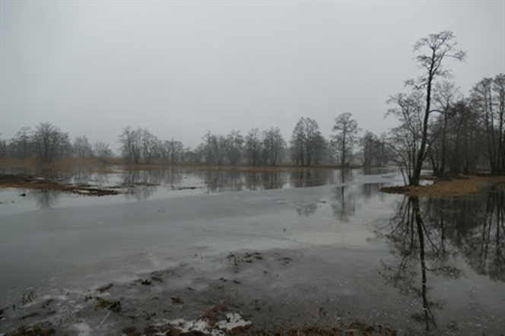 figuur 1 (foto E. Thomas, SBB)

Na januari volgde echter een lange droge periode en in het voorjaar bleek er onvoldoende water in de grond gezakt om de kwelstromen weer op gang te brengen. Bovendien had de overstroming de vegetatie geen goed gedaan. Daarna zijn maatregelen voorbereid en uitgevoerd om wel de inzijging op de hogere gronden te verbeteren maar overstroming van het reservaat met regenwater in de toekomst te voorkomen.

Ten tijde van onze excursie in juni bleek het gebied sterk verdroogd en was er weinig meer terug te vinden van de soorten die hadden geleid tot de kwalificatie ‘Kalkmoeras’.

**De excursie.**

Op het verzamelpunt bij de Egbertsweg kregen we korte inleidingen van Pauline Arends en Hans Dekker en een afdruk van de vegetatiekaart (van Inberg) die gebruikt is in het Nature2000 proces. Daarna trokken wij welgemoed het gebied in. We liepen eerst over het zandpad langs de recent gedempte waterleiding aan de oostzijde en staken vandaar dwars door naar de kern van het gebied (tracklog van Thomas de Meij, fig. 2; op de luchtfoto uit 2015 is het effect van het dempen van de oostelijke waterleiding goed te zien) .

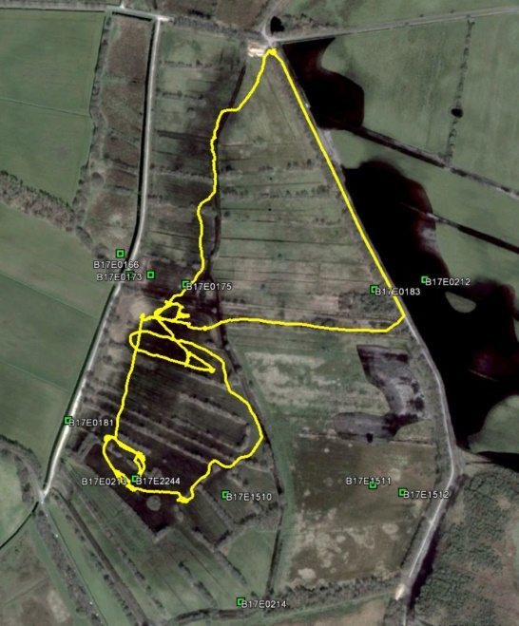 figuur 2 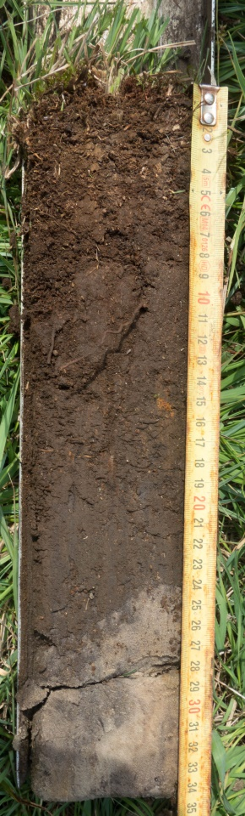 figuur 3

Voorbij de nieuwe slenk werd laag in het beekdal de eerste opname gemaakt van een kleine zeggen-vegetatie (Zure kleine zeggenmoeras op de vegetatiekaart) met veel *Carex nigra* en een beetje *Comarum palustre* (Caricion nigrae, opname 1 in tabel 2).

Door Thomas werd een grondboring verricht. De laag veraard veen is dikker dan 15 cm en bestaat uit lemig broekveen. Het humusprofiel wordt daarom geclassificeerd als een Beekeerdmoder (Van Delft 2004). De pH binnen 20 cm onder maaiveld is ongeveer 5,0 (lager dan 5,5) maar in de beekleem onder het veen geeft de pH van 6,0 aan dat er onder de regenwaterlens invloed is van gebufferd grondwater (De Waal & Van Delft, 2014). Voor de volledige profielbeschrijving zie de bijlage (boring 1).

We liepen verder naar het Junco-Molinion (Blauwgrasland op de vegetatiekaart) op de westelijke flank en vonden na zorgvuldig zoeken drie plekken met enkele stengeltjes *Carex pulicaris* (Vlozegge) waar de opnamen 5, 6 en 14 (in tabel 1) werden gemaakt. In deze buurt werden door Thomas twee boringen verricht. De eerste van het humusprofiel tot 40 cm diep (figuur 3). De tweede tot 120 cm diep. Het humusprofiel is hier eveneens te classificeren als een Beekeerdmoder, hoewel de veraarde veenlaag dunner is en het lemige zand al begint op 25 cm onder maaiveld. Uit het diepere bodemprofiel blijkt dat in de ondergrond nog een veenlaagje voorkomt. Het zand staat onder invloed van gebufferd grondwater (pH=6,0) maar ook hier is een regenwaterlens aanwezig. Opvallend is het geheel ontbreken van roestvlekken in het profiel, ondanks de diep wegzakkende grondwaterstand en invloed van grondwater. De gereduceerde zone ligt op ongeveer een meter diepte. Zie ook de bijlage (boringen 2 en 3).

Vervolgens gingen we wat verder naar het zuidoosten in het deel van dit perceel dat afgelopen winter overstroomd is geweest. In dit deel groeide vroeger *C. dioica* (Tweehuizige zegge). Die werd niet terugevonden, maar nog wel *Carex hostiana* (Blonde zegge) en de bastaard *C. x fulva*. Er werden 4 opnamen gemaakt (nummers 8 en 9 in tabel 1 en nummers 7 en 10 in tabel 2).

Daarna gingen we verder naar het zuiden, naar een bekende groeiplaats van *Carex appropinquata* (Paardenhaarzegge). Die werd inderdaad teruggevonden. Er werd een opname gemaakt (opname 11 in tabel 1) en er werd aandacht besteed aan het verschil tussen *Carex appropinquata* en miezerige exemplaren van *Carex paniculata* (Pluimzegge). In de buurt werd door Thomas weer een boring verricht. Deze laat een vergelijkbaar humusprofiel en pH-verloop zien met de eerste boring bij opname 1. De invloed van gebufferd grondwater begint direct onder het beschreven humusprofiel, op 40 cm diepte. Zie ook de bijlage (boring 4).

Op korte afstand van opname 11 maakten we een opname met heel veel *Carex nigra* (opname 12 in tabel 2) en wat verderop een opname met veel *Succisa pratensis* (Blauwe knoop) op een rug in het zuidelijke perceel (opname 13 in tabel 2).

Een deel van de excursie maakte een ruime bocht (figuur 2) langs de vroegere (nu gedempte) centrale sloot. Onderweg werd nog een opname gemaakt van een groeiplaats van *Carex lasiocarpa* (Draadzegge, opname 4 in tabel 1). Daarna gingen zij, evenals de andere deelnemers, terug naar een plek in het gebied van *Carex pulicaris* omdat een excursie van SBB hier recent nog exemplaren van *Carex dioica* (Tweehuizige zegge) had gevonden. Na intensief zoeken in de buurt van de aangeduide plek vonden we inderdaad nog enkele planten van *Carex dioica*. Daar werd opname 15 (in tabel 1) gemaakt (foto figuur 4).

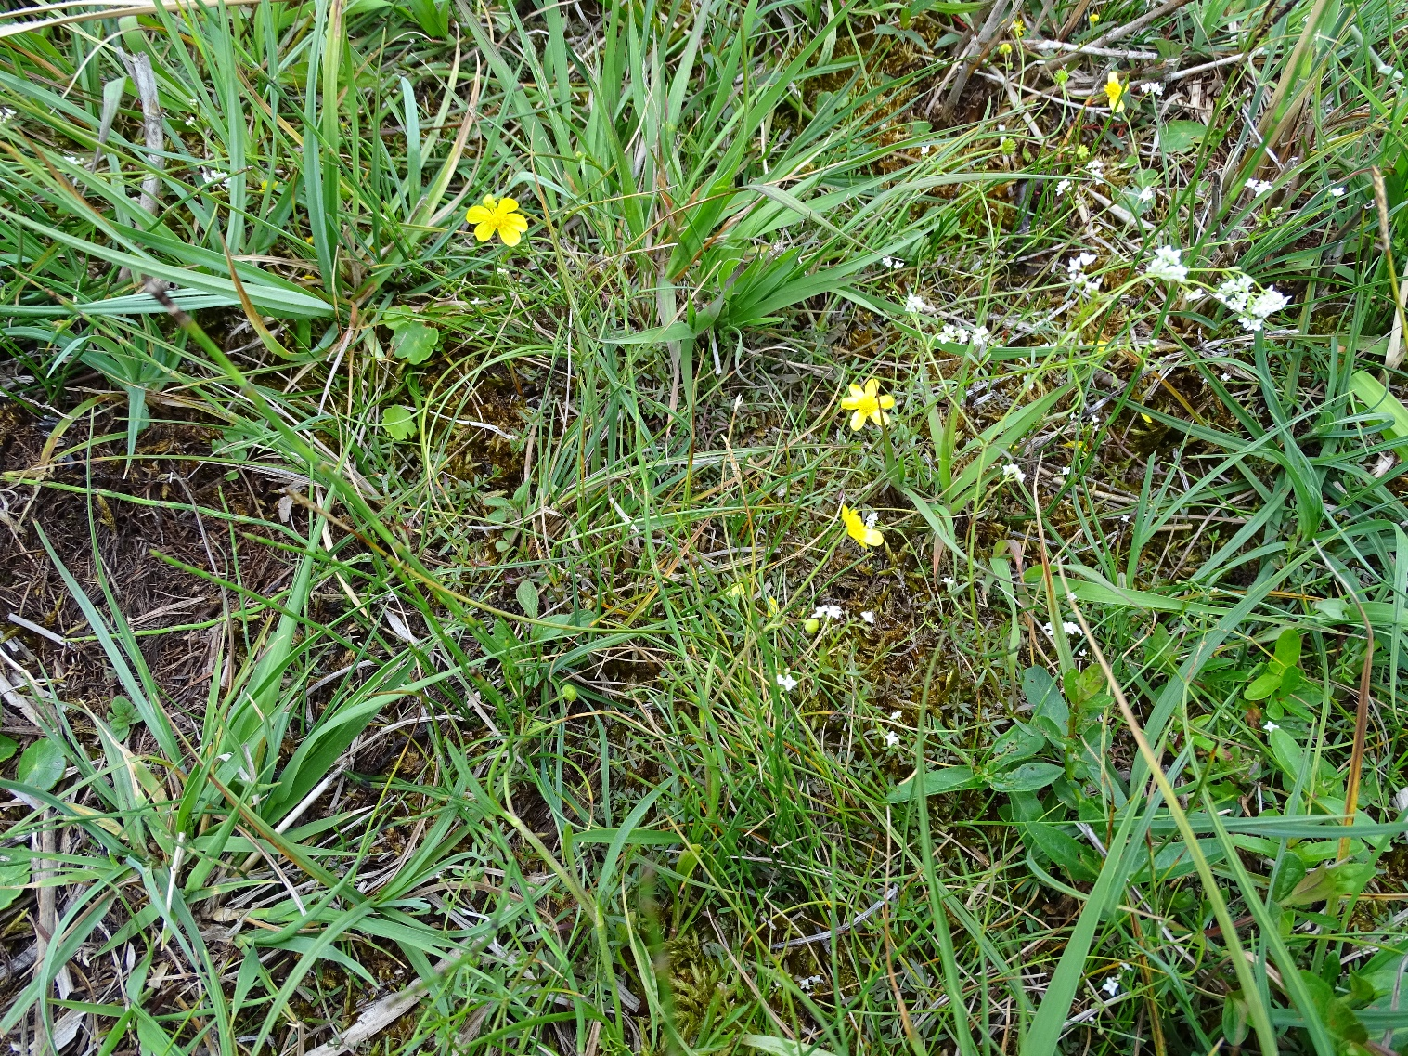

Figuur 4. Groeiplaats van *Carex dioica* (opname 15).

Na dit succesvolle slot van de excursie liepen we geleidelijk dwars door het terrein terug naar het verzamelpunt.

**Discussie**

Het pH-verloop van de drie humusprofielen van de excursie laat zien dat op geringe diepte basenrijk grondwater voorkomt, maar dat dit de wortelzone niet kan bereiken door een regenwaterlens.

Bij vergelijking van onze bodemprofielen met bodemprofielen in 1977 in dezelfde percelen (maar niet op de zelfde plaatsen, Romeyn, 1980) valt op dat de laag veraard veen toen rijkte tot ca. 20 of 30 cm diep en nu tot 30 à 40 cm. Dit zou kunnen wijzen op een ophoping van organisch materiaal.

In een peilbuis dichtbij de boringen 2 en 3 stond in 1977 het grondwater tot half mei dicht onder het bodemoppervlak. In de boringen lag de permanent gereduceerde zone op ca. 1m (geen pH meting, dus onduidelijk of er een regenwaterlens was).

In 1999 is het humusprofiel bij peilbuis nr. B17E0173 (linksboven op de foto van figuur 2) op zeventig meter van de boringen 2 en 3 beschreven door Alterra (Beets et al., 2000).

Deze peilbuis is gebruikt als referentiepunt voor de Rompgemeenschap van Blauwe Knoop en Blauwe zegge. De bijbehorende opname laat een hoge bedekking zien van *Carex panicea, Succisa pratensis* en *Juncus conglomeratus*. Het humusprofiel bestaat uit vijftien centimeter veraard lemig veen op een sterk lemige laag, zoals die in onze profielen niet is gevonden. Er wordt geen wortelmat beschreven. Voor de veraarde veenlaag wordt een pH-KCl van 4,8 opgegeven, wat overeen komt met de waarden die tijdens de excursie met pH-indicator strookjes zijn gemeten. Dat kan een indicatie zijn dat de regenwaterinvloed in de wortelzone niet het gevolg is van de inundatie van de de afgelopen winter, maar dat de basentoestand al langere tijd ongunstig is. Er is al eerder geconstateerd dat voor de voor kalkmoeras benodigde basen een sterke kweldruk in het vroege voorjaar essentieel is.

Na de droge zomers van 2018 en 2019 hebben de kalkminnende zeggesoorten zich nog niet kunnen herstellen. Bij navraag kwam op 10 augustus 2020 het volgende bericht van Hans Dekker (provincie):

“*In 2020 deed zich het opmerkelijke feit voor dat Vleeskleurige orchis (Dactylorhiza incarnata ssp. serotina) met ruim 40 exemplaren terugkeerde ondanks de droge zomers. Vlozegge hebben Pauline en ik op één plaats gezien dit jaar, maar ik sluit zeker niet uit dat de soort elders toch ook staat. Tweehuizige zegge konden we niet vinden*.”

We moeten met de PKN nog maar eens terug komen in het gebied, liefst na een paar jaar sterke kwel in het vroege voorjaar, om te klijken in hoeverre er locaal nog sprake is van een kwelmoeras..

**De tabellen.**

De gemaakte opnamen zijn eerst in één grote tabel geplaatst maar voor de overzichtelijkheid tamelijk arbitrair verdeeld over twee tabellen. In tabel 1 zijn de opnamen samengebracht waarin tenminste één van de bijzondere zeggesoorten is aangetroffen (respectievelijk *Carex lasiocarpa*, *C. appropinquata*, *C. hostiana*, *C. pulicaris* en *C. dioica*). In tabel 2 zijn de overige opnamen samengebracht die allen ook worden gekarakteriseerd door soorten van Kleine zeggenmoeras (Caricion nigrae) en/of Blauwgrasland (Junco-Molinion).

**Literatuur.**

Beets, C.P., P.W.F.M. Hommel & R.W. de Waal 2000: Selectie van referentiepunten t.b.v. het SBB-project terreincondities. Resultaten inventarisatie 1999. Staatsbosbeheer, Driebergen.

Brongers, M. en R. Jalving 2000: De vegetatie van de Elperstroom in 2000. A & W-rapport 273, Veenwouden.

Delft, Bas (S.P.J.) van, 2004: Veldgids humusvormen. Beschrijving en classificatie van humusprofielen voor ecologische toepassingen.Alterra**,** Wageningen.

Gieske, J.M.J., 1988: Hydrologische systeemanalyse van de Reitma (Drenthe). Studiecommissie WNBL.

Grootjans, A.P. en W.Ph. ten Klooster, 1980: Changes of groundwater regime in wet meadows. Acta Bot.Neerl. 29 (5/6): 541-554. Ook gepubliceerd als Chapter IV in: A.P. Grootjans 1985: Changes of groundwater regime in wet mea­dows. Proefschrift RU Groningen.

Inberg, H., 2013: Vegetatie- en plantensoortenkartering Regio Noord 2012, 0863 Elperstroom en Boswachterij Schoonloo. Bureau Waardenburg, rapport 13-033.

Romeyn, K., 1980: Over de achteruitgang van het blauwgrasland “De Reitma” bij Elp. Lab.v.ploec.Haren / R.I.N. Leersum

Schimmel, H.J.W., 1955: De Drentse beken en beekdalen en hun betekenis voor natuurwetenschap en landschapsschoon. Staatsbosbeheer, Utrecht.

Schunselaar, S., 2009: Hydrologisch onderzoek Elperstroom. Rapporten 265351 en 273363. Grontmij Assen.

Streefkerk, J.G. en R. van Leeuwen 1997: Elperstroom evaluatie van het beheer op basis van vegetatiekartering en hydrologisch meetnet. Staatsbosbeheer, Driebergen

Takman, B., 1995: Basiskartering vegetatie Elperstroom. Staatsbosbeheer Assen.

Waal, R.W.de, & S.P.J. (Bas) van Delft 2014. Bodemonderzoek Liefstinghsbroek. Ecopedologisch en bodemchemisch onderzoek voor maatregelen tegen effecten van stikstofdepositie. Alterra, Wageningen.

Weide, E., 1998: Kwel in het beekdalreservaat Elperstroom. Een analyse van de oorzaken van verdroging aan de hand van een stationair grondwaterstromingsmodel. L.U. Wageningen.

- Bijlage: Beschrijving bodemprofielen door Thomas de Meij.

- Tabel 1. Opnamen met bijzondere zeggesoorten.

- Tabel 2. Overige opnamen

*Assen, november 2020*

**Bijlage**

**Beschrijving bodemprofielen PKN excursie naar De Reitma op 15 juni 2017.**

Thomas de Meij.

**Boring 1. Laaggelegen deel van perceel, met Wateraardbei.**

Humusprofiel bij opname 1. Beekeerdmoder met een dikke regenwaterlens.

|  |  |  |
| --- | --- | --- |
| 0 – 2 cm | Mat van grotendeels afgestorven wortels met weinig humus ertussen. pH=4,9 | 1Mf |
| 2 – 4,5 cm | Veraard lemig veen met veel wortelresten | 1OMh |
| 4,5 – 32 cm | Volledig veraard, amorf lemig veen met een hoog aandeel minerale delen en enkele kleine stukjes rood hout (Elzenbroekveen). pH=5,0 | 1Oh1 |
| 32 – 40 cm | Volledig veraard, amorf lemig veen met veel stukjes rood hout (Els). | 1Oh2 |
| 40 – 45 cm | Grijze zandige (beek)leem. pH = 6,0 | 2Cr |

De laag veraard veen (Oh) is dikker dan 15 cm en bestaat uit lemig broekveen (minder dan 70% organische stof). Het profiel wordt daarom geclassificeerd als een Beekeerdmoder (De*f*) (Van Delft, 2004). De pH binnen 20 cm onder maaiveld is ongeveer 5,0 (lager dan 5,5) maar in de beekleem onder het veen geeft de pH van 6,0 aan dat er invloed is van gebufferd grondwater. Dit duidt op grondwaterinvloed onder een dikke regenwaterlens (De Waal & Van Delft, 2014).

**Boringen 2 en 3. Iets hoger gelegen rug aan oostzijde met Blonde zegge en Vlozegge.**

Humusprofiel bij opamen 5 en 14. Beekeerdmoder met een dikke regenwaterlens.

|  |  |  |
| --- | --- | --- |
| 0 – 4 cm | Mat van grotendeels afgestorven wortels met veel humus ertussen. pH=4,7 | 1Mn |
| 4 – 10 cm | Veraard lemig veen met veel dode wortelresten. pH=4,7 | 1OMh |
| 10 – 25 cm | Volledig veraard, amorf lemig veen met een hoog aandeel minerale delen. pH=5,0 | 1Oh |
| 25 – 40 cm | Sterk lemig zand, licht beige, met lichtere beige en grijze vlekken. pH=6,1 | 2Cr |

Bodemprofiel bij opnamen 5 en 14. Broekeerdgrond

|  |  |  |
| --- | --- | --- |
| 0 – 4 cm | Mat van wortels met veel humus | 1Ah1 |
| 4 – 25 cm | Veraard amorf lemig veen. pH=4,7 | 1Ah2 |
| 25 – 85 cm | Sterk lemig zand, beige met bleekgrijze vlekken. pH=6,1 | 2Cr |
| 85 – 100 cm | Veraard veen met houtresten. pH=5,5 | 3Cr |
| 100 – 120 cm | Sterk lemig matig fijn zand, grijs. pH=5,8 | 4Cr |

Hier is het humusprofiel eveneens te classificeren als een Beekeerdmoder, hoewel de veraarde veenlaag hier dunner is en het lemige zand al begint op 25 cm onder maaiveld. Uit het bodemprofiel blijkt dat in de ondergrond nog een veenlaagje voorkomt. Het zand staat onder onder invloed van gebufferd grondwater (pH=6,0) maar ook hier is een regenwaterlens aanwezig. Opvallend is het geheel ontbreken van roestvlekken in het profiel, ondanks de diep wegzakkende grondwaterstand en invloed van grondwater. De gereduceerde zone ligt op ongeveer een meter diepte.

**Boring 4. Perceel 200 m ten zuiden van de boringen 2 en 3, met Carex appropinquata.**

Humusprofiel bij opname 11. Beekeerdmoder met een dikke regenwaterlens.

|  |  |  |
| --- | --- | --- |
| 0 – 2 cm | Mat van grotendeels afgestorven wortels met weinig humus ertussen. pH=4,7 | 1Mf |
| 2 – 6 cm | Veraard lemig veen met veel wortelresten. pH=4,7 | 1OMh |
| 6 – 40 cm | Volledig veraard, amorf lemig veen. pH=5,0 | 1Oh1 |
| 32 – 40 cm | Volledig veraard, amorf lemig veen met veel stukjes rood hout (Els). pH=5,5 | 1Oh2 |
| 40 – 120 cm | Grijze zandige (beek)leem. pH = 6,5 tot 7 | 2Cr |

De boring laat een vergelijkbaar humusprofiel en pH-verloop zien. De invloed van gebufferd grondwater begint direct onder het humusprofiel, op 40 cm diepte.



